ОТЧЁТ
о проведенных антинаркотических мероприятиях, организованных
учреждениями культуры в МО Павловский район,
МБУ «ДК» Веселовского СП
в июне 2024года

№ | Наименование сельского поселения | Наименование мероприятия  (краткая информация о мероприятии, скриншот) | Место проведения, ссылки на используемые сайты | Дата, время проведения | Кол-во уч-ков/просмотров.
1 | Веселовское СП | «Дети и здоровье»- конкурс рисунков на асфальте. На площади ДК прошёл конкурс рисунков на асфальте. Дети по средством мелков и фатазии выражали свой взгляд на здоровье.  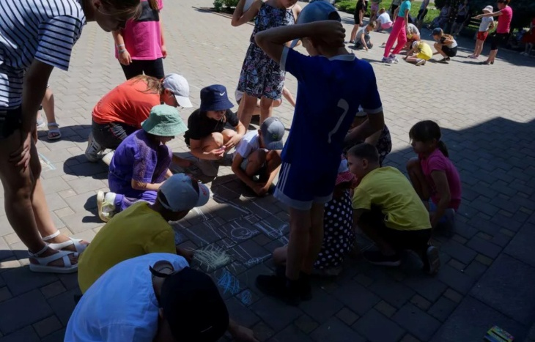 | площадь МБУ «ДК» Веселовского СП.  https://vesel-dk.pavkult.ru/item/1900913 | 03.06.24  11.00. | 45
2 | Веселовское СП | Кинопоказ в рамках : «ЗОЖ». На вечерней площадке, для молодёжи и подростков, был организован киноопоказ в рамках программы «Наркотики – знак беды» с рецензией фильма краевого кинофонда : «Бывших не бывает». Идея фильма, показать последствия для человеческого организма после употребления наркотических веществ.  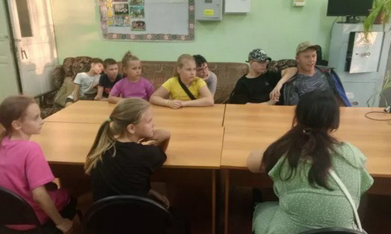 | комната детского сектора МБУ «ДК» Веселовского СП.  https://vesel-dk.pavkult.ru/item/1909437 | 10.06.24  19.00. | 11
3 | Веселовское СП | Соревнования по теннису «Мы за ЗОЖ!» В рамках месячника антинаркотической направленности и популяризации здорового образа жизни, в преддверии Международного дня борьбы с наркоманией и незаконного оборота наркотиков, для детей и подростков прошли соревнования по теннису. Было увлекательно и весело!  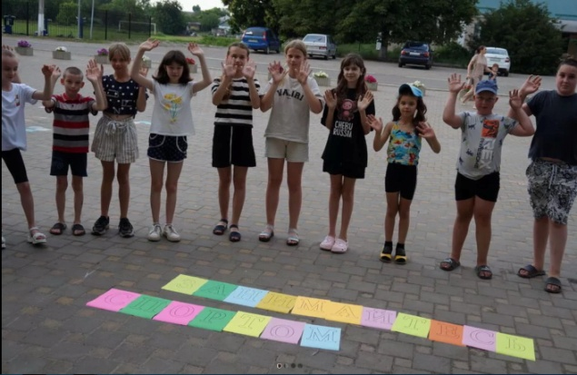 |  | 14.06.24  13.30.  18.00. | 14
3 | Веселовское СП | «Приоритет-здоровье»- урок здоровья .  Для ребят летней площадки "Солнышко был подготовлен и проведён урок здоровья к Международному Дню борьбы с употреблением наркотиков и их незаконным оборотом.  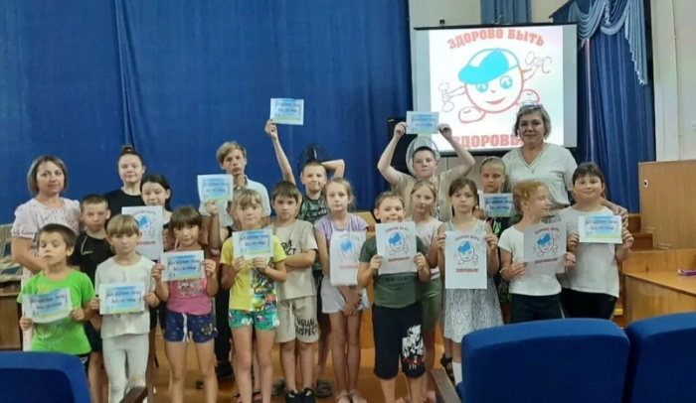 | зал МБУ «ДК» Веселовского СП.  https://vesel-dk.pavkult.ru/item/1847480 | 26.06.24  11.00. | 19


Директор МБУ «ДК» Веселовского СП .

Исполнитель Е.П.Шмелёва 8(86191) 4-31-45

